Инструкция по переоценке
- 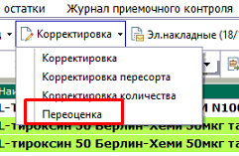 Создаем пустой документ переоценки
- 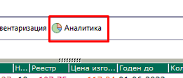 Заходим в аналитику
- 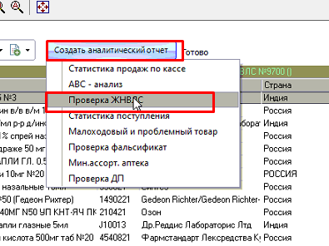 Создаем аналитический отчет «Проверка ЖНВЛС»
- 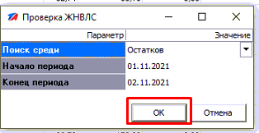 Нажимаем окей
- 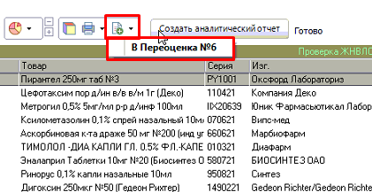 Добавляем все позиции в наш документ переоценки
- Наценяем позиции как обычную накладную (Либо Умная Наценка либо Назначить наценку по приходу»
- Проводим документ

